石柱土家族自治县
2025年国民经济和社会发展
统 计 公 报
石柱土家族自治县统计局
2026年4月17日

2025年是“十四五”规划的收官之年，也是石柱发展史上具有里程碑意义的一年。五年来，我们始终牢记习近平总书记亲临石柱视察的殷殷嘱托，在县委、县政府坚强领导下，全县上下勠力同心、攻坚克难，圆满完成了巩固拓展脱贫攻坚成果五年过渡期任务。这一年，我们深入打好“五大主动仗”，加快建设“四新一地”，经济运行稳进提质，发展动能接续转换，城乡融合扎实推进，民生福祉持续改善，社会大局和谐稳定。“四大产业集群”不断壮大，康养文旅知名度显著提升，重庆智慧康养职业技术学院启动建设，宜涪高铁开工建设。一件件大事要事落地见效，一项项民生实事可感可及，石柱大地焕发出蓬勃生机与活力，交出了一份厚重的时代答卷，为“十四五”画上了圆满句号。
一、综合
初步核算，全年实现地区生产总值306.83亿元，比上年增长4.8%。按产业分，第一产业增加值40.50亿元，增长4.5%；第二产业增加值82.33亿元，增长3.5%；第三产业增加值184.00亿元，增长5.4%。三次产业结构比调整为13.2:26.8:60.0。按常住人口计算，人均地区生产总值为78716元，比上年增长4.5%。民营经济增加值192.86亿元，增长4.2%，占地区生产总值的62.9%。
图1 2021-2025年地区生产总值及其增长速度
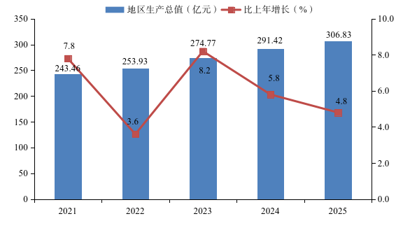
年末全县户籍总户数18.84万户，总人口53.70万人，其中男性27.76万人，女性25.94万人，男女性别比为107.02（以女性为100）。年末常住人口39.00万人，其中城镇人口23.44万人，常住人口城镇化率为60.10%，比上年提高0.27个百分点。公安户籍口径出生人口3113人，出生率5.80‰，死亡人口4044人，死亡率7.53‰，人口自然增长率为-1.73‰。
表1 2025年末石柱县户籍人口数及构成
指 标 | 年末数（人） | 比重（%）
全县户籍人口 | 536986 | 100.0
按城乡分 | -- | --
#乡村人口 | 378308 | 70.5
城镇人口 | 158678 | 29.5
按年龄段分 | -- | --
#18岁以下 | 81883 | 15.2
18-34岁 | 135748 | 25.3
35-59岁 | 196832 | 36.7
60岁及以上 | 122523 | 22.8
招商工作全面推进，全年招商引资签约项目92个，合同引资110.99亿元，含续建项目在内的实际到位资金36.63亿元。
二、农业
全年完成农林牧渔业总产值66.49亿元，比上年增长4.6%（可比价）。其中，农业产值50.23亿元，林业产值4.05亿元，牧业产值8.80亿元，渔业产值2.50亿元，农林牧渔服务业产值0.91亿元。实现农林牧渔业增加值41.28亿元（含农林牧渔专业及辅助性活动），按可比价计算，比上年增长4.6%。
全年粮食播种面积67.95万亩，比上年增长0.3%。其中，稻谷种植面积18.46万亩，增长0.2%；玉米种植面积13.09万亩，增长0.7%。油料种植面积6.07万亩，下降1.1%；烟叶种植面积2.69万亩，下降1.1%。
图2 2021-2025年粮食产量及其增长速度
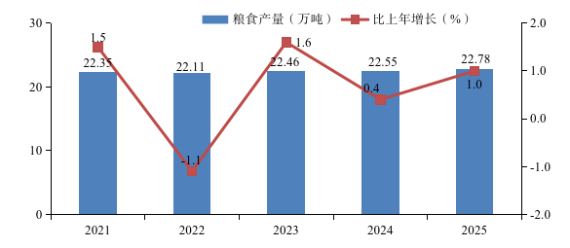
全年粮食产量22.78万吨，比上年增加0.23万吨，增产1.0%。其中，夏粮产量6.08万吨，增产0.5%；秋粮产量16.70万吨，增产1.2%。粮食综合单产335.29公斤/亩，增产0.7%。主要粮食品种中，稻谷产量8.41万吨，增产1.1%；玉米产量5.55万吨，增产1.6%；薯类产量8.01万吨，增产0.7%。油料产量0.85万吨，与上年持平；烟叶产量0.34万吨，减产1.2%；蔬菜产量57.66万吨，增产4.4%。
全年肉类总产量2.90万吨（不含兔肉及其他肉产量），比上年下降3.3%。其中，猪肉产量2.18万吨，下降5.5%；牛肉产量0.38万吨，增长4.9%；羊肉产量0.08万吨，增长4.4%；禽肉产量0.26万吨，增长2.0%。生猪出栏24.87万头，下降5.0%。年末生猪存栏13.34万头，增长1.9%；牛出栏2.61万头，增长1.0%；羊出栏4.52万只，与去年持平；家禽出栏156.47万只，下降2.0%；禽蛋产量0.51万吨，增长2.3%。全年水产品产量0.59万吨，增长5.0%。
表2 2025年主要农产品产量及其增长速度
产品名称 | 产量 | 比上年增长（%）
粮食（万吨） | 22.78 | 1.0
出栏生猪（万头） | 24.87 | -5.0
出栏牛（万头） | 2.61 | 1.0
出栏羊（万只） | 4.52 | 0.0
出栏家禽（万只） | 156.47 | -2.0
猪肉（万吨） | 2.18 | -5.5
水产品（万吨） | 0.59 | 5.0
三、工业和建筑业
全年实现工业增加值54.19亿元，比上年增长4.3%，工业经济比重17.7%。分门类看，采矿业增长18.4%，制造业增长2.5%，电力、热力、燃气及水生产和供应业增长7.1%。规模以上工业增加值比上年增长4.3%。
全县规模以上工业企业68家（含两家产业活动单位），规模以上工业产值78.86亿元，增长2.8%，其中：轻工业产值27.81亿元，增长7.2%；重工业产值51.05亿元，增长0.5%。分门类看，采矿业产值1.40亿元，增长53.6%；制造业产值46.21亿元，下降1.3%；电力、热力、燃气及水生产和供应业产值31.25亿元，增长7.7%。实现规模以上工业销售产值77.64亿元，增长4.4%；工业产品出口交货值0.70亿元，增长399.7%。规模以上工业企业完成营业收入78.13亿元，增长6.4%，利润总额9.08亿元，增长25.1%。
表3 2025年规模以上工业主要产品产量及其增长速度
工业品名称 | 单位 | 产量 | 比上年增长（%）
企业用电量（不含电力公司） | 万度 | 42552.92 | -0.5
发电量 | 万度 | 467405.89 | -1.4
中成药 | 吨 | 2172.12 | -7.4
商品混凝土 | 万立方米 | 83.34 | 29.6
鞋 | 万双 | 175.50 | -5.4
钢结构 | 吨 | 9286.13 | 66.3
饲料 | 吨 | 9617.00 | 1.2
大米 | 吨 | 6842.78 | 50.3
硅酸盐水泥熟料 | 万吨 | 54.11 | 13.5
水泥 | 万吨 | 73.31 | 16.9
阀门 | 吨 | 1206.00 | 28.3
自来水生产量 | 万立方米 | 2536.73 | -2.0
熟肉制品 | 吨 | 225.00 | -21.3
啤酒 | 千升 | 19534.11 | 2.5
锌金属含量 | 吨 | 399.71 | --
电子元件 | 万只 | 36697.00 | 44.4
石灰石 | 万吨 | 208.92 | --
全年实现建筑业增加值28.17亿元，比上年增长1.9%。年末全县注册具有资质等级的总承包和专业承包建筑业企业72家，其中资质等级一级4家、二级52家、三级14家、其他2家。注册地建筑企业全年完成建筑业总产值48.33亿元，比上年增长14.7%。
图3 2021-2025年建筑业增加值及其增长速度
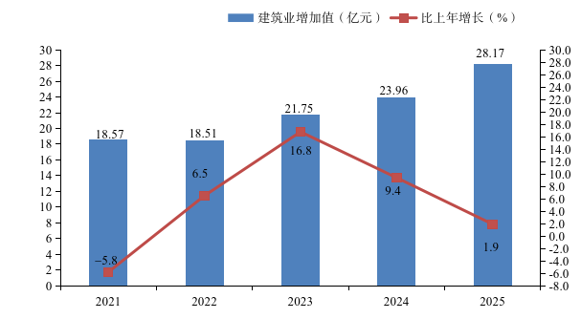
四、服务业
全年服务业增加值184.00亿元，比上年增长5.4%。其中，全年批发和零售业增加值27.73亿元，比上年下降7.4%；交通运输、仓储和邮政业增加值13.85亿元，增长3.2%；住宿和餐饮业增加值11.52亿元，增长1.5%；金融业增加值14.46亿元，增长14.6%；房地产业增加值15.39亿元，下降2.0%；其他服务业增加值100.23亿元，增长10.6%。
全年公路货物运输量711.00万吨，增长3.6%。公路货物运输周转量66561.00万吨公里，增长3.0%。全年旅客运输量492.75万人次，比上年增长13.2%，其中铁路旅客运输量162.32万人次。旅客运输周转量22694.51万人公里（不含铁路），增长15.9%。
表4 2025年各种运输方式旅客运输量及其增长速度
指 标 | 绝对量 | 比上年增长（%）
旅客运输量（万人次） | 492.75 | 13.2
#公路 | 327.00 | 17.7
水路 | 3.43 | -3.0
铁路 | 162.32 | 3.1
旅客周转量（万人公里） | 22694.51 | 15.9
#公路 | 22694.51 | 15.9
全县年末含村道路在内的公路里程5665.48公里，其中国道331.98公里、省道254.43公里、县道1046.04公里、乡道819.31公里、村道3213.73公里，年末等级公路里程5663.53公里。
全年邮政分公司完成邮政业务总量1.37亿元，比上年下降12.7%，完成邮政函件业务14.74万件，快递业务373.31万件，报刊业务累计完成277.29万份。
全年完成电信业务总量3.58亿元，比上年增长3.4%。年末全县电话用户49.22万户，其中移动电话用户46.65万户，固定电话用户2.57万户。互联网用户64.67万户，其中移动互联网用户42.34万户，固定互联网宽带接入用户22.34万户。手机上网用户40.57万户。
五、国内外贸易
全年社会消费品零售总额127.02亿元，比上年增长2.1%。按消费类型统计，批发零售业零售额101.82亿元，增长0.2%；住宿餐饮业零售额25.20亿元，增长10.6%。
全年限额以上法人企业商品零售额中，饮料类增长13.2%，烟酒类增长17.3%，服装、鞋帽、针纺织品类增长19.1%，化妆品类增长17.8%，日用品类增长13.3%，五金、电料类增长46.3%，体育、娱乐用品类下降2.8%，家用电器和音像器材类增长13.6%，中西药品类下降2.1%，文化办公用品类增长10.7%，通讯器材类下降7.9%，石油及制品类下降5.0%，建筑及装潢材料类下降11.8%，机电产品及设备类下降22.5%，汽车类下降16.9%。
图4 2021-2025年社会消费品零售总额
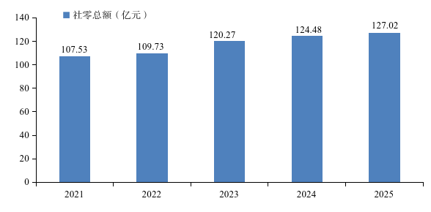
全年实现电商交易额达58.85亿元，比上年增长10.0%。外贸进出口总额1.27亿元，比上年增长22.5%。其中，出口1.03亿元，增长581.7%；进口0.24亿元，下降73.0%。
六、固定资产投资和房地产业
全年完成全社会固定资产投资总额比上年增长7.0%。其中，基础设施投资下降1.2%，工业投资增长20.5%，民间投资增长22.4%。
表5 2025年按产业分固定资产投资增长速度
指标名称 | 比上年增长（%）
全社会固定资产投资 | 7.0
一、项目投资 | 7.2
#农、林、牧、渔业 | -20.6
采矿业 | 77.7
制造业 | 29.0
电力、热力、燃气及水的生产和供应业 | -1.6
交通运输、仓储和邮政业 | -7.1
水利、环境和公共设施管理业 | -1.2
居民服务和其他服务业 | 104.0
教育 | 21.8
卫生和社会工作 | 57.0
二、房地产企业投资 | 5.7
注：全社会固定资产投资总额增速不含跨区和农户数据。
全年房地产开发投资14.41亿元，比上年增长5.7%。其中，住宅投资11.63亿元，增长4.0%；商业营业用房投资1.01亿元，增长324.7%；其他类房屋投资1.76亿元，下降20.0%。全年商品房销售面积35.50万平方米，同比下降9.0%，商品房屋销售金额14.42亿元，同比下降15.6%。
表6 2025年房地产开发和销售主要指标及其增长速度
指 标 | 单位 | 绝对量 | 比上年增长（%）
投资总额 | 亿元 | 14.41 | 5.7
其中：住宅 | 亿元 | 11.63 | 4.0
房屋施工面积 | 万平方米 | 66.79 | -3.7
其中：住宅 | 万平方米 | 51.76 | -4.4
房屋新开工面积 | 万平方米 | 12.99 | -20.1
其中：住宅 | 万平方米 | 10.22 | -15.4
房屋竣工面积 | 万平方米 | 12.80 | 172.2
其中：住宅 | 万平方米 | 9.67 | 133.8
商品房销售面积 | 万平方米 | 35.50 | -9.0
其中：住宅 | 万平方米 | 18.01 | -22.4
商品房销售金额 | 亿元 | 14.42 | -15.6
其中：住宅 | 亿元 | 10.47 | -25.6
待售面积 | 万平方米 | 10.24 | -32.2
其中：住宅 | 万平方米 | 2.11 | -28.1
七、财政金融
全年辖区内财政总收入35.79亿元，比上年下降1.2%；地方财政收入29.73亿元，增长0.4%；一般公共预算收入21.71亿元，增长24.6%，其中税收收入8.25亿元，下降10.3%。在税收收入中，增值税2.70亿元，下降12.7%；企业所得税0.59亿元，下降5.4%。全年地方财政支出85.96亿元，比上年增长8.3%，其中一般公共预算支出64.21亿元，下降3.3%；教育、社会保障和就业、卫生健康分别支出11.40亿元、9.29亿元、6.50亿元，分别增长0.3%、13.2%、14.2%。全县辖区税收收入累计完成13.19亿元，下降8.1%。
图5 2021-2025年全县一般公共预算收入及其增长速度
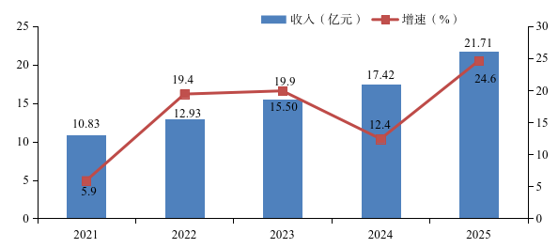
年末全县金融机构各项存款余额445.50亿元、同比增长11.1%；金融机构各项贷款余额361.41亿元、同比增长14.0%。年末金融机构不良贷款余额3.52亿元，不良贷款率为0.97%，比上年回落0.36个百分点。
2025年末，全县共有保险机构15家，全年完成保费总收入5.76亿元。全县理赔各类保险金2.11亿元。
八、居民收入消费和社会保障
全年全县常住居民人均可支配收入36302元，比上年增长3.3%。按常住地分，城镇居民人均可支配收入45832元，增长2.5%；农村居民人均可支配收入22284元，增长5.5%。城乡收入比由上年的2.12:1调整优化为2.06:1。年末城镇居民和农村居民人均住房建筑面积分别为53.6平方米、59.4平方米。
全县居民人均消费支出19685元，比上年增长3.2%。按常住地分，城镇居民人均消费支出22689元，增长2.4%；农村居民人均消费支出15265元，增长4.7%。全县居民恩格尔系数为32.1%，比上年下降0.1个百分点。其中城镇为31.5%，农村为33.4%。
表7 2025年居民人均可支配收入及其增长速度
指 标 | 全县居民 |  | 城镇常住居民 |  | 农村常住居民
指 标 | 绝对量  （元） | 比上年增长（%） | 绝对量  （元） | 比上年增长（%） | 绝对量  （元） | 比上年增长  （%）
人均可支配收入 | 36302 | 3.3 | 45832 | 2.5 | 22284 | 5.5
工资性收入 | 16945 | 2.9 | 22767 | 2.6 | 8383 | 3.8
经营净收入 | 10441 | 4.2 | 11170 | 3.0 | 9368 | 6.3
财产净收入 | 1806 | 2.9 | 2278 | 2.1 | 1111 | 4.7
转移净收入 | 7109 | 3.1 | 9617 | 1.9 | 3421 | 7.9
年末参加城乡居民基本养老保险人数22.71万人，下降0.9%。参加城乡居民医疗保险人数40.45万人，下降1.6%。参加城镇职工基本医疗保险人数5.15万人，增长2.2%。参加工伤保险人数5.21万人，增长3.4% 。参加生育保险人数3.51万人，下降3.5%。参加失业保险人数3.43万人，增长27.5%。
全县共有低保17373人，其中城市低保2902人、农村低保14471人，累计发放城乡低保资金10646.87万元；共有特困人员1582名，累计发放供养金1854.97万元；发放临时困难救助金688.91万元。全县共有养老机构27个，养老床位2006个，其中护理型床位1650个。
九、市政、环境与应急管理
全县共有停车场348个，停车位4.42万个，其中室内停车场130个，室内停车位3.18万个。车行道面积113.54万平方米。年末功能性照明路灯数量13580盏，道路照明总长度100.22公里。全县环卫直管固定公厕56座，垃圾中转站13座，垃圾运输车59辆，扫地车7辆，洁洗车17辆，环卫工人638人，道路清扫保洁面积226.09万平方米。
全年总用水量7403万立方米，比上年增长2.7%。完成营造林4.9万亩，全县森林面积19.29万公顷，增长0.8%，森林覆盖率达到64%。空气质量优良天数355天、优良率达到97.3%。县城垃圾处理量3.56万吨。城市生活污水集中处理率100.0%，乡镇生活污水集中处理率93.0%，4个出境断面水质稳定达到Ⅱ类考核标，城乡集中式饮用水水源地水质达标率保持100%，受污染耕地和重点建设用地安全利用率保持100%。修复历史遗留和关闭矿山19.3公顷，超额完成年度任务。新增治理水土流失面积17平方公里，水土保持率达到84.7%。“无废城市”建设持续推进，成功创建市级“无废城市细胞”48个。中核汇能3.1万千瓦光伏项目并网发电。节水型社会建设达标县成功创建，农业节水增效全面推进，新增节水灌溉面积4.4万亩。
全年共发生火灾以外的各类生产经营性安全伤亡事故5起，死亡5人。其中，道路交通安全事故2起，死亡2人，分别比上年增加2起和2人；建筑施工事故3起，死亡3人，分别比上年减少3起和3人；工矿商贸及其他事故0起，死亡0人，与上年持平。全年火灾事故183起，死亡3人，火灾直接经济损失154万元，减少51万元。
十、乡村振兴
优化完善“6543”防返贫监测工作法，新识别对象34户99人，风险消除199户596人，中益乡“防返贫监测”入选全市基层智治十大场景。深化落实“提低增收重点对象”精准帮扶措施，人均纯收入低于1万元的户全面“清零”。强村富农扎实推进。乡村产业集群化水平持续提升，新培育家庭农场、新型专业合作社276家，带动全县村集体经济组织经营性收入超过8000万元。支持本土人才、返乡农民工就近就地创业，实施以工代赈项目56个，吸纳农村劳动力就业5942人，带动农村居民人均可支配收入增长5.5%。乡村面貌焕然一新。聚焦县城周边、旅游重镇、交通主线、重点镇村开展“六线三点”人居环境整治。系统推进乡村基础设施提档升级，新建和改建“四好农村路”144公里、安防工程256公里，建成抗旱水源工程11个。
十一、科学技术、教育和文化旅游
全年共获得专利授权127件，其中发明专利授权7件。截至年底，全县市级研发机构9家，国家高新技术企业30家，科技型企业656家。
全县有各级各类学校127所。其中，中等职业学校2所，普通中学20所，小学46所，幼儿园58所，特殊教育学校1所。普通高中招生3711人，在校生11281人，毕业生4413人，专任教师846人；普通初中招生4614人，在校生14181人，毕业生5020人，专任教师1328人；小学招生3640人，在校生24075人，毕业生4705人，专任教师1697人。
年末全县拥有国家A级景区9个，其中4A级景区7个。新增全国甲级、丙级民宿各1家；西沱云梯街获评市级旅游休闲街区，千野草场入选“2025旅游景区创新发展案例”，石柱县入选2025中国县域旅游综合竞争力百强县、全国县域文旅融合发展潜力100强、2025旅游名城名镇。创新推出《画说龙河》《万人摆手舞》等特色文化品牌活动500余场，吸引线下游客超110万人次，线上直播、短视频、图文传播，话题浏览量成功破亿；云中花都、森林王国、风情土家寨等景区通过“生态夜游”、非遗展演等业态创新，推出万人摆手舞、土家大舞台、千野草场露营狂欢季等1000余场活动。黄水国家级旅游度假区、画说龙河、七曜山、石柱非遗等人文、风光5次上榜央视频道。全年接待游客3063万人次，比上年增长9.4%；实现旅游综合收入215.5亿元，比上年增长9.9%。
十二、卫生健康和体育
卫生系统全年实现总收入13.26亿元。年末全县共有各级各类医疗卫生机构375个，其中：医院8个，社区卫生服务中心（站）5个，乡镇卫生院30个，村卫生室207个。全县现有卫生机构床位2967张，其中医院床位2262张。全县共有卫生技术人员3308人，执业（助理）医师1352人，注册护士1749人。常住人口中每千人拥有卫生技术人员7.6人。县人民医院智慧核医学中心开工建设，县中医院提标扩能项目加快推进，县疾控中心成功创建二级甲等疾控机构。新一轮县域紧密型医共体改革全面启动。
不断完善体育基础设施建设，完成临溪、鱼池2个乡镇健身广场建设，全年新增体育场地面积8.02万平方米，全县体育场地总面积达到147.41万平方米，人均体育场地面积达3.78平方米，高于全市全国平均水平。成功举办“悦跑龙河·逐梦新年”元旦全民健身跑、中益半程马拉松比赛等全民健身体育赛事48次。积极组织优秀运动员参加市级及以上各类比赛，取得优异成绩。开展“跟着赛事去旅行”赛事活动，在黄水度假区举办体育赛事活动10余场次，将“赛事流量”变为“消费增量”。加大体彩促销宣传力度，全县体彩销售点累计达56个，全年体彩销售额1亿元。

注：1.本公报数据为初步统计数，最终数据以《石柱统计年鉴》为准；部分数据因四舍五入的原因，存在与分项合计不等的情况。
2.公报中地区生产总值、三次产业及相关行业增加值、人均地区生产总值绝对数按现价计算，增长速度按可比价计算。
3.公报中2025年GDP及分行业增加值为快报数。

